Mchy – karta pracy

Mchy:
- organowce (łodyżka, listki, chwytniki);
- nie mają tkanek wzmacniających i przewodzących (dlatego osiągają niewielkie rozmiary);
- tworzą darnie;
- są roślinami zarodnikowymi;
- żyją w wilgotnych środowiskach;
- są organizmami pionierskimi.

Opisz schemat mchu płonnika na podstawie opisu w podręczniku.
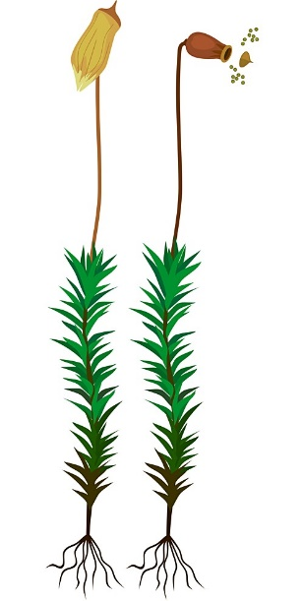

Płonnik

